Серийные квартиры, 1 июня 2026 года

В мае 2026 года в рижских микрорайонах наблюдался рост цен на серийные квартиры – в течение месяца средняя цена серийных квартир выросла на 1%, а именно до 956 EUR за квадратный метр.

Изменения цен на серийные квартиры с начала 2026 года, %

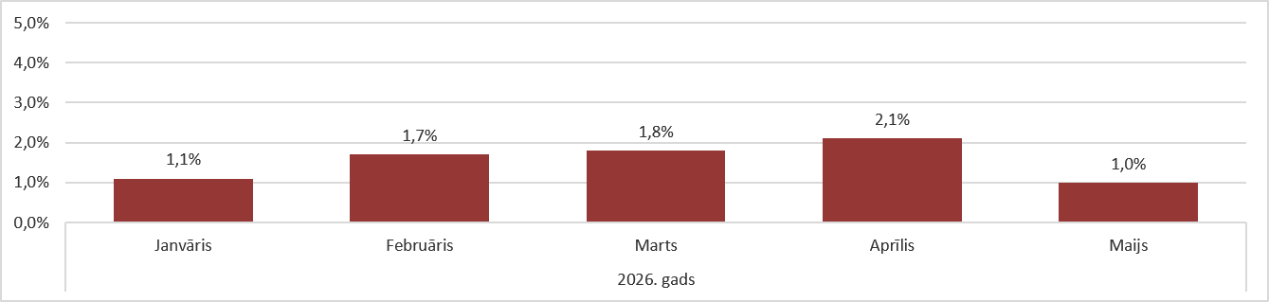

Источник: ARCO REAL ESTATE

Установленный в мае рост средней цены был меньше, чем в предыдущие месяцы. В целом цены на квартиры с начала 2026 года выросли в среднем на 8%. Причиной роста цен по-прежнему остается низкое предложение квартир во всех микрорайонах Риги. В то же время предложение квартир в апреле продолжало расти. Ожидается, что в 2026 году рост цен на серийные квартиры станет одним из самых высоких за последнее десятилетие. Несмотря на то, что предложение квартир продолжает расти, причиной роста цен по-прежнему оставалось их недостаточное предложение во всех микрорайонах Риги.

Число предложений квартир увеличилось с начала года, однако все еще было значительно ниже, чем в прошлом году. В мае 2025 года в крупнейших микрорайонах Риги предложение насчитывало свыше 1600 квартир, что было на 30% больше, чем в мае этого года.

Динамика предложения квартир в крупнейших микрорайонах Риги

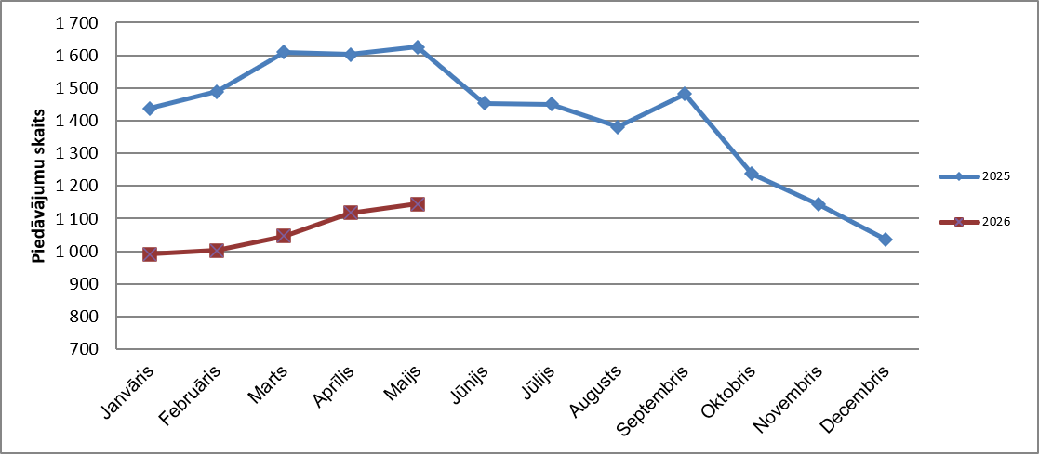

Источник: ARCO REAL ESTATE

В крупнейших микрорайонах Риги с начала 2026 года цены на квартиры выросли на 5–11%. Наибольшие изменения цен наблюдались в Иманте, где они в этом году выросли на 11%. В Агенскалнсе, Золитуде и Плявниеках рост цен на серийные квартиры в этом году также был более значительным, чем в других микрорайонах – цены выросли в среднем на 9%. В Пурвциемсе цены на серийные квартиры в этом году выросли в среднем на 8%. В остальных микрорайонах Риги изменения цен в этом году не превысили 7%. Наименьшие изменения цен на квартиры наблюдались в самом дешевом по ценам микрорайоне – в Болдерае, а также в самом дорогом микрорайоне – Тейке. В обоих этих районах рост цен на квартиры составил в среднем 5%.

Изменения цен в крупнейших рижских микрорайонах с 1 января 2026 года, %
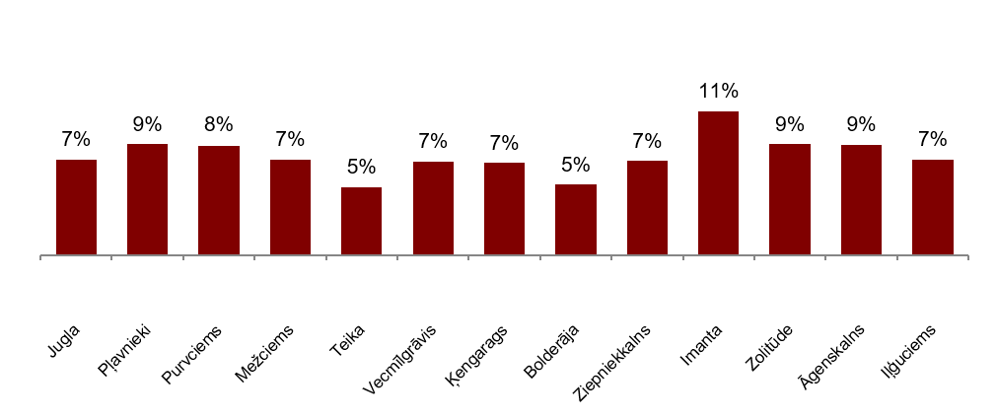

Источник: ARCO REAL ESTATE

В мае средняя цена на серийные квартиры выросла до 956 EUR/м². Цены в среднем были на 41% ниже, чем 1 июля 2007 года, когда средняя цена серийной квартиры без ремонта достигла самой высокой отметки за все время – 1620 EUR/м².

Динамика средней цены на серийные квартиры в крупнейших рижских микрорайонах, EUR/м²

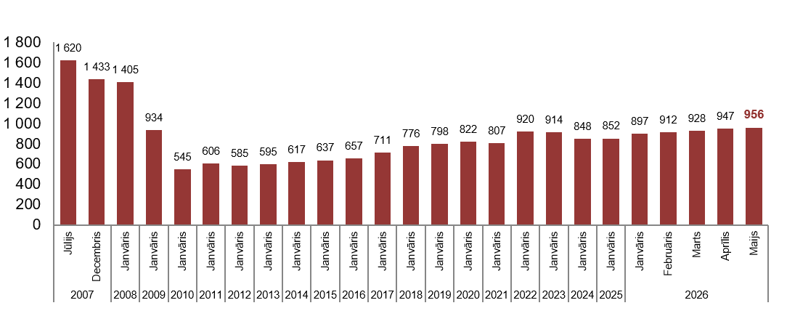
Источник: ARCO REAL ESTATE

Изменения цен на серийные квартиры в рижских микрорайонах, %

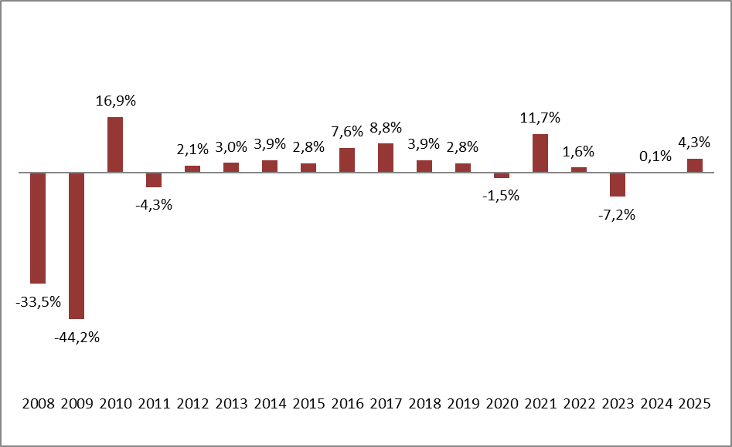

Источник: ARCO REAL ESTATE

Средняя цена одного квадратного метра серийных квартир в мае выросла на однокомнатные (+0,7%), двухкомнатные (+0,8%), трехкомнатные (+0,8%) и четырехкомнатные квартиры (+1,6%). С начала этого года наиболее значительно выросли цены на двухкомнатные квартиры (+8,6%).

Средние цены на серийные квартиры в микрорайонах Риги по числу комнат, EUR/м²

Источник: ARCO REAL ESTATE

По сравнению с предыдущим месяцем в мае предложение квартир в Риге выросло на 4%. Число предложений в крупнейших микрорайонах Риги, проанализированных «ARCO REAL ESTATE», также выросло на 3%. По сравнению с маем 2025 года предложение квартир в мае этого года в целом было меньше: общее число предложений квартир было меньше на 18%, а предложение квартир в крупнейших микрорайонах – на 30% меньше.

Динамика предложения квартир в Риге

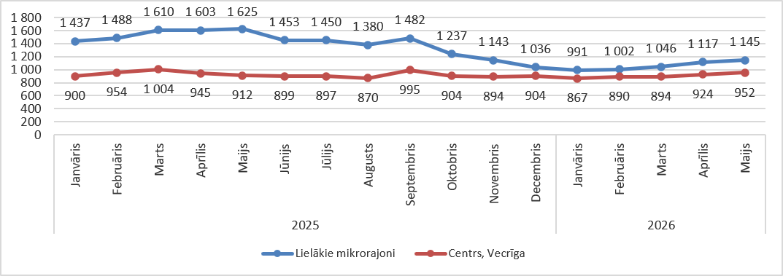

Источник: ARCO REAL ESTATE

Обобщив число предложений квартир в рижских микрорайонах, можно сделать вывод, что больше всего предложений в мае по-прежнему было в Агенскалнсе, а меньше всего – в Болдерае.

Число предложений квартир в Риге на конец мая 2026 года
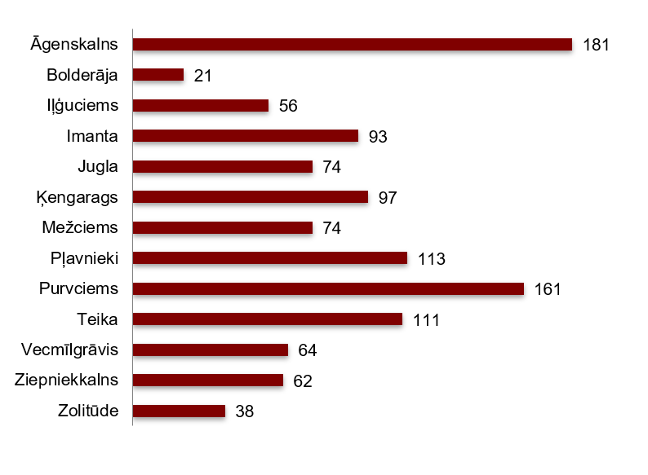
Источник: ARCO REAL ESTATE

В мае в крупнейших рижских микрорайонах число предложений квартир как увеличивалось, так и уменьшалось. Тем не менее, в целом число предложений было больше, чем в предыдущий месяц. Наиболее значительно число предложений в мае выросло в Межциемсе (+37%). Число предложений квартир в мае наиболее существенно уменьшилось в Болдерае (-28%).

При анализе числа предложений пропорционально размеру микрорайона, а именно по числу жителей, наибольшее предложение в мае установлено в Агенскалнсе, а в Болдерае число предложений было пропорционально наименьшим.

Предложение квартир пропорционально размеру микрорайонов Риги в мае 2026 года

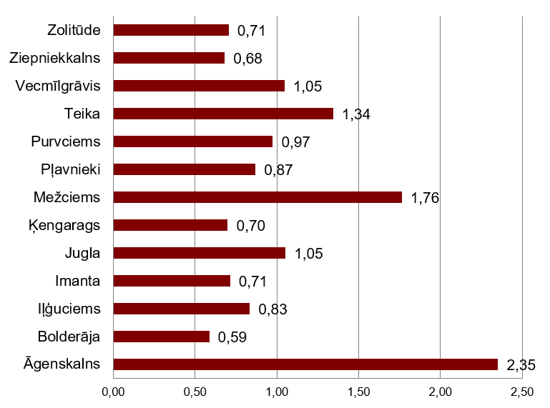

Источник: ARCO REAL ESTATE

В мае в рижских микрорайонах можно было наблюдать изменения цен на серийные квартиры. Во всех крупнейших микрорайонах Риги, за исключением Юглы, наблюдался рост средней цены на квартиры. Наиболее существенный рост средней цены наблюдался в Иманте, где цены в течение месяца выросли на 1,9%. Достаточно большой рост цен на квартиры в мае установлен в Золитуде.

Изменения средних цен на серийные квартиры в рижских микрорайонах за кв.м, %

Источник: ARCO REAL ESTATE

В мае 2026 года цены на серийные квартиры по сравнению с началом 2026 года были выше во всех крупнейших микрорайонах Риги. Самая высокая средняя цена за квадратный метр квартиры была на Тейке, а самая низкая – по-прежнему в Болдерае.

Средние цены на серийные квартиры в рижских микрорайонах, EUR/м²
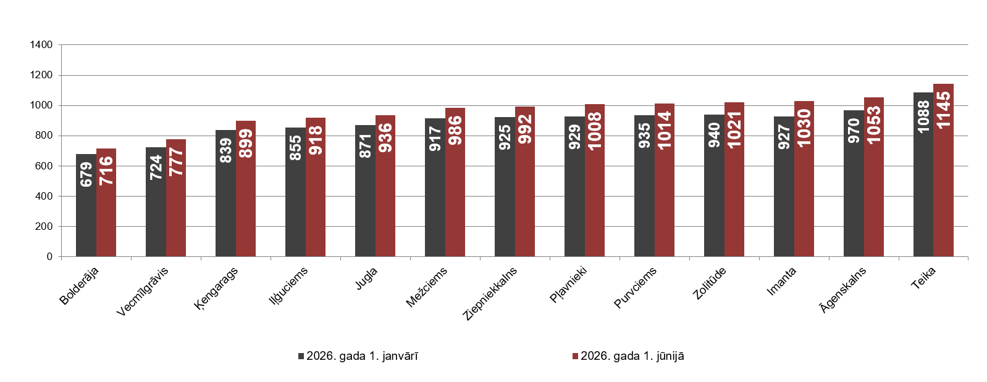

Источник: ARCO REAL ESTATE

Самые высокие цены на серийные квартиры в мае сохранялись на Тейке, где средняя цена за один квадратный метр выросла до 1145 EUR/м². Самая низкая средняя цена за один квадратный метр в мае наблюдалась в Болдерае – 716 EUR/м², где она также выросла по сравнению с предыдущим месяцем.

Средние цены на серийные квартиры в рижских микрорайонах на 1 июня 2026 года, EUR/м²
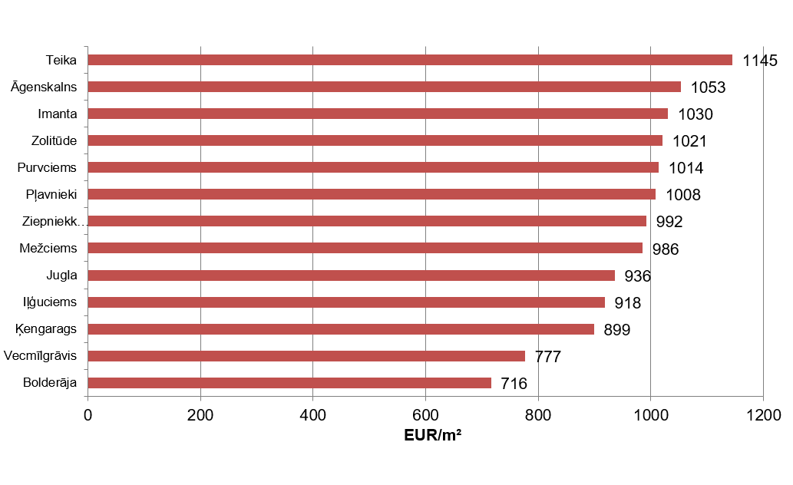

Источник: ARCO REAL ESTATE

В мае самыми дорогими по-прежнему были квартиры в домах 119-й и 104-й серии, где цены на двухкомнатные квартиры в удовлетворительном состоянии колебались от 56 000 до 60 000 евро в зависимости от местонахождения. В свою очередь, самыми дешевыми были дома литовского проекта, где цены на двухкомнатные квартиры колебались от 34 000 до 47 000 евро, и хрущевки, где цены на двухкомнатные квартиры колебались от 33 000 до 49 000 евро в зависимости от микрорайона.

Цены на двухкомнатные квартиры в рижских микрорайонах по сериям в мае 2026 года, EUR
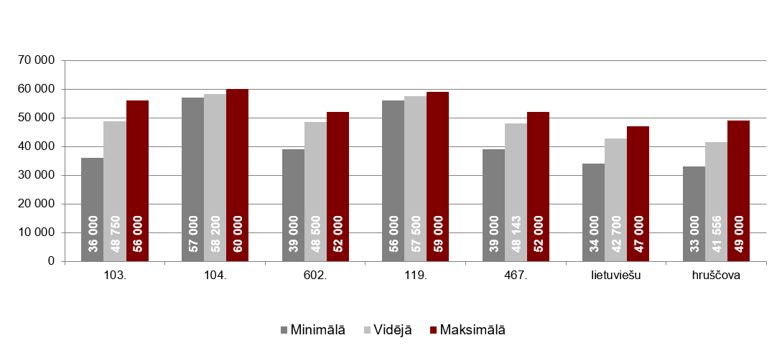

Источник: ARCO REAL ESTATE

Рынок квартир в окрестностях Риги

Огре

В мае 2026 года цены на серийные квартиры в Огре выросли на 2,5%. Средняя цена одного квадратного метра квартир достигла 963 EUR/м². В мае цены на квартиры в Огре были на 9% выше, чем в начале 2026 года.

Динамика средней цены на серийные квартиры в Огре, EUR/м²

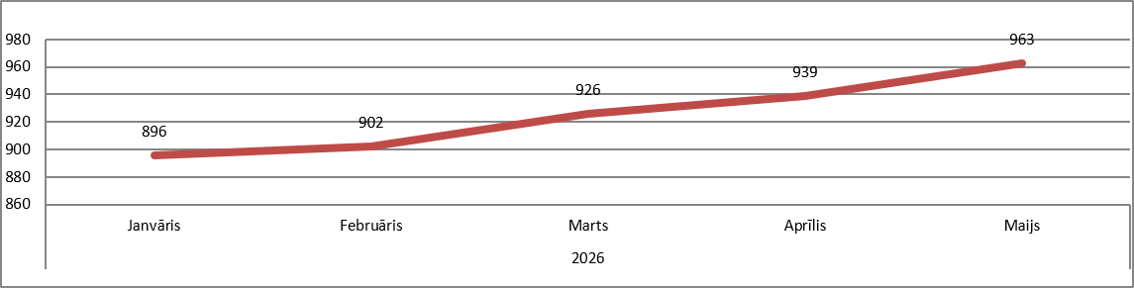

Источник: ARCO REAL ESTATE

Каугури, Юрмала

В Каугури цены на серийные квартиры в мае 2026 года выросли на 1,9%. Средняя цена серийных квартир в мае составляла 880 EUR/м². С начала 2026 года цены на квартиры в Каугури выросли на 6%.

Динамика средней цены на серийные квартиры в Каугури, EUR/м²

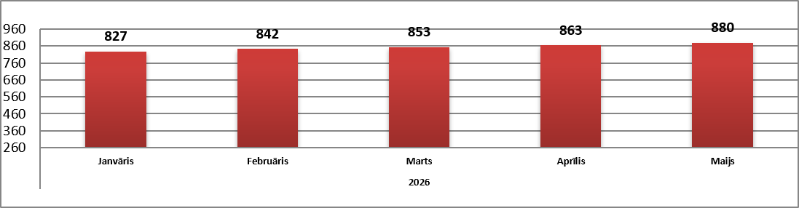

Источник: ARCO REAL ESTATE

Саласпилс

В Саласпилсе цены на квартиры в мае 2026 года выросли на 0,5%. Средняя цена за один квадратный метр квартир выросла до 900 EUR/м². В мае цены на серийные квартиры в Саласпилсе были на 6% выше, чем в начале этого года.

Динамика средней цены на серийные квартиры в Саласпилсе, EUR/м²

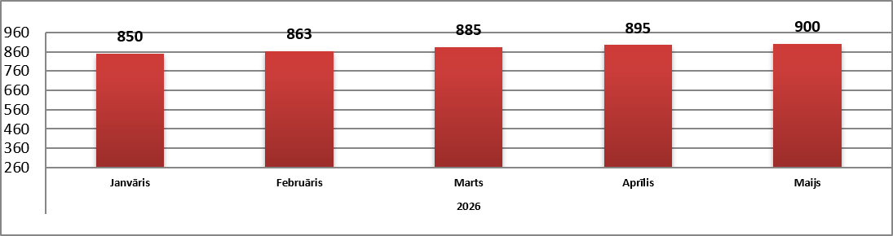

Источник: ARCO REAL ESTATE

Елгава

В Елгаве цены на квартиры в мае 2026 года выросли на 1,1%. Средняя цена серийных квартир в мае в Елгаве составляла 800 EUR/м². Цены на квартиры в Елгаве в мае были на 4% выше, чем в начале 2026 года.

Динамика средней цены на серийные квартиры в Елгаве, EUR/м²

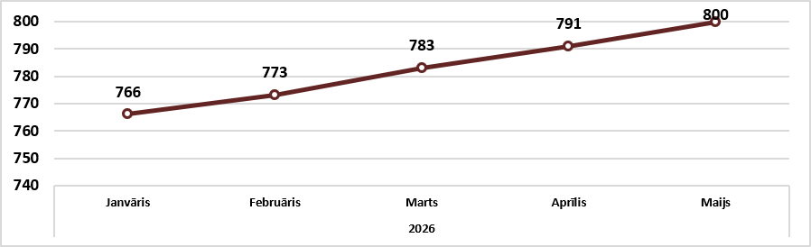

Источник: ARCO REAL ESTATE

